Analiza plików audio z różnymi rozmiarami FFT

## Plik - sound1.wav

Częstotliwość próbkowania: 48000 Hz

Długość sygnału: 332817 próbek (6.934 s)

### FFT size = 256 (256 próbek)

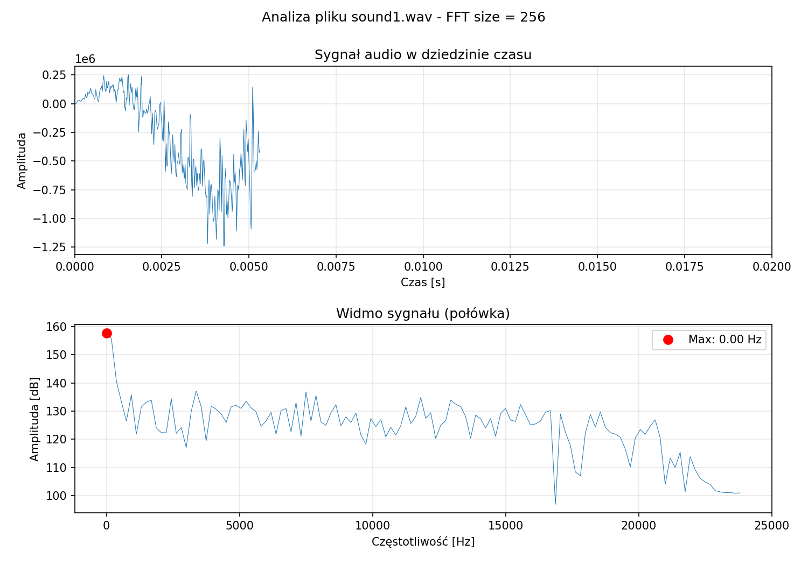

Rozmiar FFT: 256 próbek

Częstotliwość maksimum widma: 0.00 Hz

Amplituda przy maksimum: 157.67 dB

### FFT size = 4096 (4096 próbek)

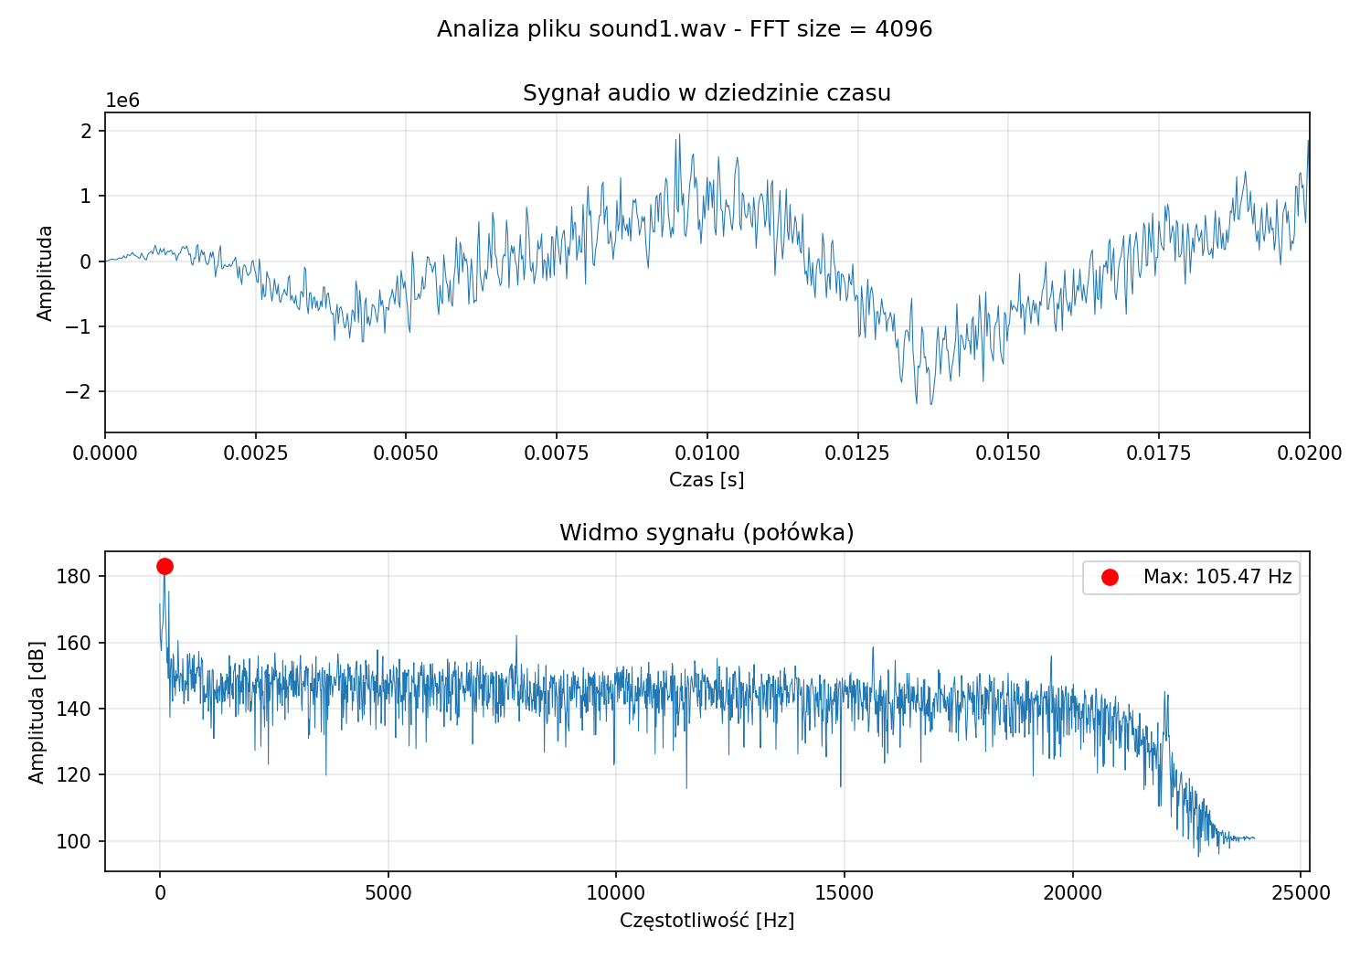

Rozmiar FFT: 4096 próbek

Częstotliwość maksimum widma: 105.47 Hz

Amplituda przy maksimum: 183.10 dB

### FFT size = 65536 (65536 próbek)

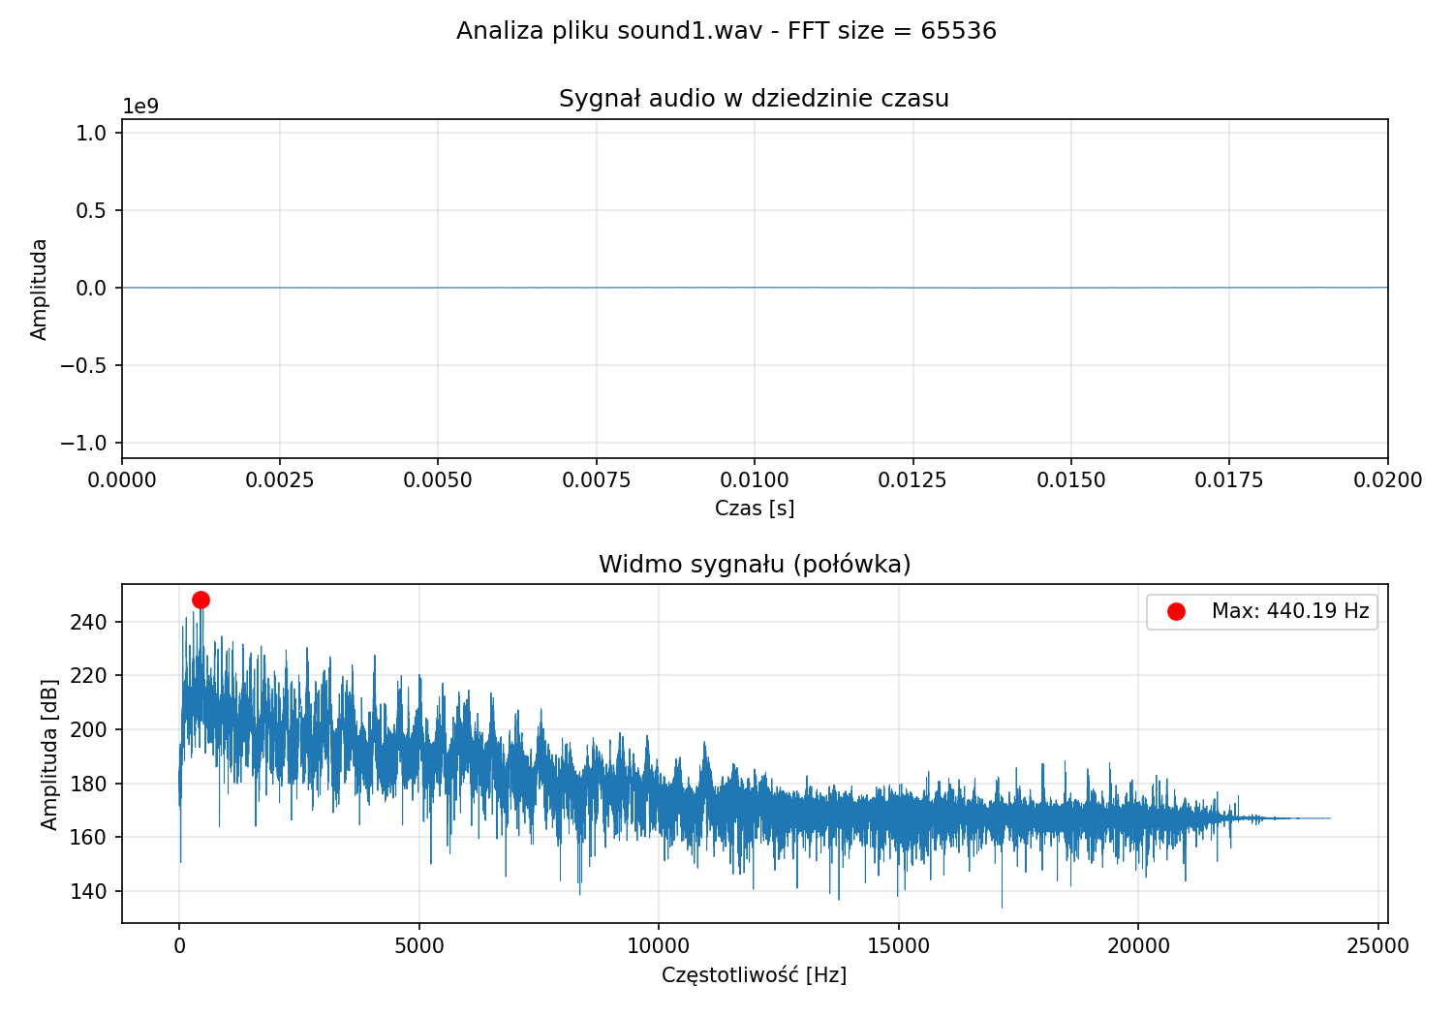

Rozmiar FFT: 65536 próbek

Częstotliwość maksimum widma: 440.19 Hz

Amplituda przy maksimum: 248.19 dB